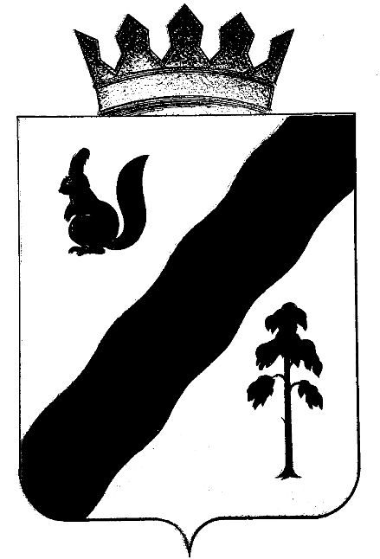

П О С Т А Н О В Л Е Н И Е

АДМИНИСТРАЦИИ ГАЙНСКОГО МУНИЦИПАЛЬНОГО ОКРУГА

ПЕРМСКОГО КРАЯ

30.08.2021 № 762

Об утверждении Порядка поощрения
главы муниципального округа -
главы администрации Гайнского
муниципального округа

В соответствии с Постановлением Правительства Пермского края от 09 июня 2021 г. №396-п "О конкурсе городских и муниципальных округов Пермского края по достижению наиболее результативных значений показателей управленческой деятельности", решением Думы Гайнского муниципального округа от 21.10.2020 года № 106 "Об утверждении Положения о денежном содержании выборного должностного лица Гайнского муниципального округа Пермского края, осуществляющего свои полномочия на постоянной основе",
администрация Гайнского муниципального округа ПОСТАНОВЛЯЕТ:
1. Утвердить прилагаемый Порядок поощрения главы муниципального округа - главы администрации Гайнского муниципального округа.
2. Настоящее постановление вступает в силу со дня его подписания и подлежит опубликованию на официальном сайте администрации Гайнского муниципального округа в сети «Интернет».
3. Контроль за исполнением настоящего постановления оставляю
за собой.

Глава муниципального округа - Е.Г.Шалгинских
глава администрации Гайнского
муниципального округа

Утвержден
постановлением
администрации Гайнского муниципального округа
от 30.08.2021 г. № 762

Порядок
поощрения главы муниципального округа - главы администрации Гайнского муниципального округа (далее -Порядок)

1. Настоящий Порядок определяет условия и порядок денежного поощрения главы муниципального округа - главы администрации Гайнского муниципального округа за счет иных межбюджетных трансфертов, выделенных из бюджета Пермского края бюджету Гайнского муниципального округа на призовые выплаты главам муниципальных образований Пермского края по итогам проведения конкурса городских и муниципальных округов Пермского края по достижению наиболее результативных показателей управленческой деятельности.
2. Расходование иных межбюджетных трансфертов осуществляется в соответствии со сводной бюджетной росписью бюджета Гайнского муниципального округа в пределах объема бюджетных ассигнований и лимитов бюджетных обязательств.
3. Главным администратором доходов и главным распорядителем средств бюджета Гайнского муниципального округа, предоставленных в форме иных межбюджетных трансфертов, является администрация Гайнского муниципального округа.
4. Иные межбюджетные трансферты расходуются администрацией Гайнского муниципального округа при наличии заключенного между Министерством территориального развития Пермского края и администрацией Гайнского муниципального округа Пермского края соглашения о предоставлении из бюджета Пермского края бюджету Гайнского муниципального округа иных межбюджетных трансфертов на призовые выплаты главам муниципальных образований Пермского края - призеров конкурса городских и муниципальных округов Пермского края по достижению наиболее результативных значений показателей управленческой деятельности.
5. Финансовое управление администрации Гайнского муниципального округа осуществляет перечисление средств на лицевой счет администрации Гайнского муниципального округа, в течение пяти рабочих дней, с момента поступления иных межбюджетных трансфертов на счёт местного бюджета.
6. Денежное поощрение главы муниципального округа - главы администрации Гайнского муниципального округа осуществляется по мере после поступления средств на лицевой счет администрации Гайнского муниципального округа.
7. Денежное поощрение главы муниципального округа - главы администрации Гайнского муниципального округа осуществляется в виде единовременной премии.
8. Размер единовременной премии устанавливается распоряжением главы муниципального округа - главы администрации Гайнского муниципального округа в пределах средств, утвержденных Постановлением Правительства Пермского края о распределении иных межбюджетных трансфертов бюджетам городских и муниципальных округов Пермского края по итогам проведения конкурса городских и муниципальных округов Пермского края по достижению наиболее результативных показателей управленческой деятельности за квартал, год.
Уплата страховых взносов при выплате денежного поощрения осуществляется в соответствии с законодательством Российской Федерации в пределах средств, выделенных из бюджета Пермского края.
9. Финансовое управление администрации Гайнского муниципального округа представляет в Министерство территориального развития Пермского края по итогам квартала до 10 числа месяца, следующего за отчетным периодом, и ежегодно, до 13 января года, следующего за отчетным отчет об использовании иных межбюджетных трансфертов по форме, установленной Постановлением Правительства Пермского края.
10. Иные межбюджетные трансферты носят целевой характер и не могут быть использованы на иные цели.

